Aileler Nasıl Yardım Edebilir
Okul Yılını Mevsimlere Ayırma
Duniway İlkokulu
Sene boyunca dünya nasıl değişir?
Duniway İlkokulu
7700 SE Reed College Pl.
Portland, OR 97202

Telefon: 503-916-6343
Sesli Posta: 503-916-3625
Fax: 503-916-2623
E-posta: pubinfo@pps.k12.or.us
Duniway İlkokulu

Bazı etkinlikleri gerçekleştirebilmek için ailelerin büyük oranda yardımına ihtiyacımız olacaktır. Yardımcı aileler gözlem günlükleri ve sınıf kitabı için not almak zorunda olacaklardır. Bizi Rododendron bahçesine yapacağımız gezilere götürecek ve orada güvenliğimizi sağlayacak gönüllülelere ihtiyacımız olacaktır. Eğer slayt gösterisi sunusu yapmayı yada bilgisayar yayın yazılımı kullanmayı biliyorsanız, slayt gösterimlerimizi ve bültenlerimizi hazırlarken yardımlarınız bizim için çok değerli olacaktır. Her hafta yada sadece gezilerimize yardımlaınızı bekliyoruz. Please let us know which.

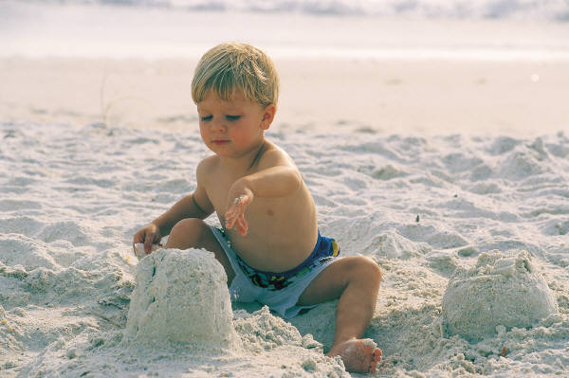
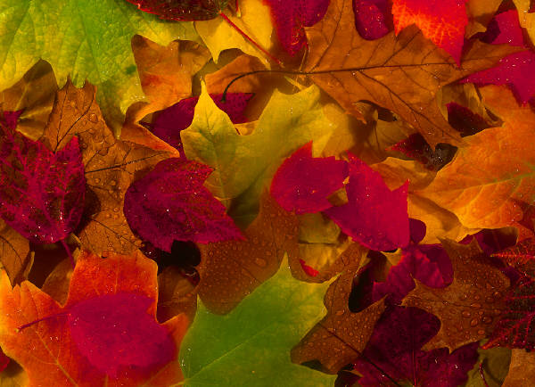
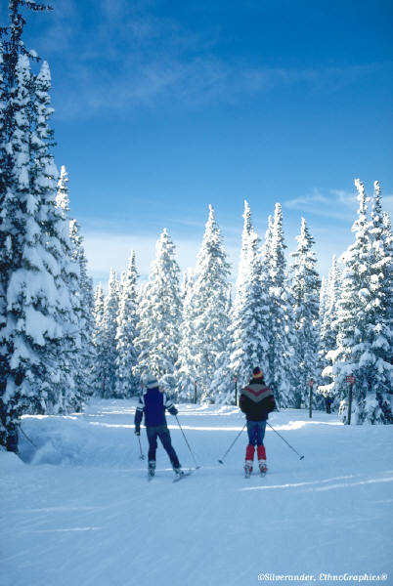
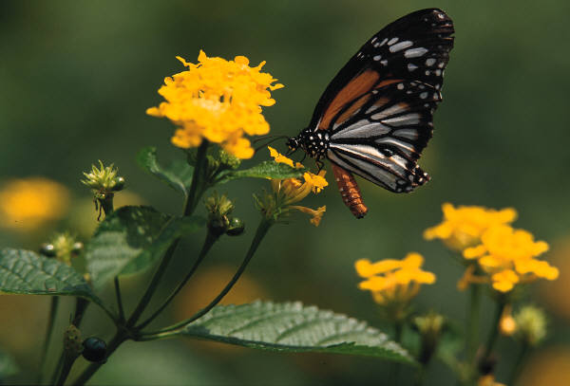

Hayatımız mevsimlerle nasıl değişir?
Hava şu an dünyanın farklı bölgelerinde nasıldır?
Bu okul yılında fen bilgisi öğretim programımızın bir parçası olarak anaokulu öğrencileriniz mevsimleri ve buna bağlı olarak havada ve ağaçlarda olan değişiklikleri öğrenecekler. Bu broşür size bu ünitenin bir parçası olarak gerçekleştireceğimiz etkinlikleri anlatacaktır.
Yaz
Senenin başında yazdan kalan hala bir
kaç haftamız olduğu için dışarı çıkıp ağacımızı seçeceğiz. Ağacın yanında hepimizin resmini çekeceğiz. Gözlem günlüğümüze ağacımızın nasıl göründüğünü çizerek başlayacağız. Yaz manşetlerimizi ve bir sınıf kitabı hazırlayacağız. Bilgisayarda yaz hakkında bildiklerimizi anlatan bir slayt gösterisi hazırlayacağız. Öğrenciler kelimeleri yazacak, resimleri seçecek ve bunun gibi etkinlikler yapacaktır.

Duniway İlkokulu
7700 SE Reed College Pl.
Portland, OR 97202

Telefon: 503-916-6343
Sesli Posta: 503-916-3625
Fax: 503-916-2623
E-posta: pubinfo@pps.k12.or.us
Yerel mevsim/iklimimizi dünyanın başka yerlerindeki mevsim/iklimlerle karşılaştıracağımız bir günlük hava grafiği yapmaya başlayacağız.
Sonbahar
Sonbaharda, ağacımızı
Yeniden ziyaret edecğiz.
Gözlem günlüklerimize, mevsimlik sınıf kitabı serilerimize, manşetlerimize, slayt gösterisi sunularımıza ve hava grafiğimize davam edeceğiz. Öğrencilerin içeriği yazacağı, grafikleri seçeceği, ve biçimine karar vereceği mevsimlik bir bülten ekleyeceğiz. Ayrıca, zaman içinde oluşan değişiklikleri görmek için Crystal Springs Rododendron Bahçesine bitkilere ve hayvanlara bakmaya gideceğimiz mevsimlik gezilerimiz olacak. olacakges over time.
etkinlikleri ve projeleri bu temalarla da birleştirbileceğiz.
Bahar
Baharda, bütün
olağan mevsimlik
etkinliklerimizi tekrar
edeceğiz ve her öğrenci kendi slayt gösterimi sunusunu hazırlayacaktır. Mayısın sonuna doğru, mevsimlerin ve gözlemlediğimiz değişikliklerin benzerlik ve farklılıklarını karşılaştıracağız. Sene sonu Mevsim Festivali kutlamaları sırasında yerel bir Ulusal Ağaç Dikme Günü Vakfı temsilcisine sunacağımız En Sevdiğimiz Mevsimler sınıf kitabını hazırlayacağız.
Kış

Kışın bütün bu etkinlikleri tekrarlayacağız—hava durumunu karşılaştırma, ağacımızı ziyaret etme, sınıf kitabımızı yazma, slayt gösterisi sunuları hazırlama ve Crystal SpringsE geziler vb. Ayrıca biraz soğuk hava ve karlı günler beklyoruz. Böylece bazı are

